TRƯỜNG ĐẠI HỌC CÔNG NGHỆ SÀI GÒN
KHOA CÔNG NGHỆ THÔNG TIN
---oOo---

ĐỒ ÁN TIN HỌC

Tên đề tài :
XÂY DỰNG
HỆ THÔNG QUẢN LÝ XE Ô TÔ

Người hướng dẫn: ThS. NGUYỄN QUỐC TRƯỜNG
Sinh viên thực hiện: ĐẶNG HẢI HOÀNG PHÚC

TP. HỒ CHÍ MINH – NĂM 2025

LỜI CẢM ƠN
Trên thực tế không có sự thành công nào mà không có sự giúp đỡ, hỗ trợ từ những người xung quanh. Dù cho sự giúp đỡ đó là trực tiếp hay gián tiếp, là ít hay nhiều.
Với những kiến thức đã tích lũy được trong suốt quá trình học tập và nghiên cứu, chúng em đã nhận được rất nhiều sự quan tâm, giúp đỡ rất tận tình từ các thầy cô và mọi người.
Với sự biết ơn từ tận đáy lòng, chúng em xin gửi lời cảm ơn chân thành nhất đến những người đã và đang giúp đỡ chúng em trong những năm học tập tại mái trường thân yêu tại trường Đại học Công Nghệ Sài Gòn.
Những thầy cô tại khoa Công nghệ thông tin này đã truyền cho chúng em ngọn lửa tâm huyết cùng với vốn kiến thức bao la của mình. Chúng em thật sự rất biết ơn các thầy cô, đặc biệt là thầy NGUYỄN QUỐC TRƯỜNG đã tận tình giúp đỡ chúng em trong suốt thời gian làm luận văn.
Để bài luận văn này có thể hoàn thành tốt đẹp thì không chỉ cần sự nỗ lực của một người mà cũng cần sự nỗ lực của những người xung quanh nữa. Nếu không có sự giúp đỡ tận tình của thầy cô thì có lẽ bài luận văn này đã không được hoàn thành tốt đẹp như vậy.
Do kiến thức còn nhiều hạn chế nên không tránh khỏi những thiếu sót trong cách trình bày, chúng em rất mong nhận được sự đóng góp ý kiến của quý thầy cô và các bạn để đề tài của chúng em được hoàn thiện hơn.
Cuối cùng, chúng em xin kính chúc quý thầy cô nhiều sức khỏe, luôn tràn đầy nhiệt huyết trong sự nghiệp trồng người.

MỤC LỤC
CHƯƠNG 1 – GIỚI THIỆU ĐỀ TÀI 1
1.1. ĐẶT VẤN ĐỀ 1
1.2. MỤC TIÊU ĐỀ TÀI 4
CHƯƠNG 2 – CẤU TRÚC DỮ LIỆU 6
2.1. TỔNG QUAN 6
2.1.1. Giới thiệu sơ lược về đồ án 6
2.2.2. Các thuật toán được sử dụng trong chương trình 7
2.2.1.1. Hàm tải dữ liệu từ CSV vào cây AVL 7
2.2.1.2 Thuật toán thêm xe 9
2.2.1.3 Thuật toán sửa xe 10
2.2.1.4 Thuật toán xóa xe 11
2.2.1.5 Thuật toán duyệt cây tăng dần (In-order Traversal) 13
2.2.1.6 Thuật toán tìm kiếm theo giá 14
2.2.1.7 Thuật toán đếm số node lá 15
2.2.1.8 Thuật toán thống kê node 1 con 16
2.2.1.9 Thuật toán thống kê node 2 con 17
2.2.1.10 Thuật toán đếm số node bên trái / bên phải 18
2.2.1.11 Thuật toán tính độ cao của cây 19
2.2.1.12 Thuật toán phân tách “Cây tinh khiết” và “Danh sách trùng” 20
2.2.1.13 Thuật toán thoát hiện (Lưu or không lưu các thao tác) 21
2.2.1.14 Thuật toán xóa dữ liệu trong DataGridView danh sách trùng 22
2.2.1.15 Thuật toán đếm số node cây tinh khiết và số node trùng 23
2.2.1.16 Thuật toán tìm số lần trùng của một node 24
2.2.1.17 Thuật toán xuất các node ở cùng 1 tầng muốn tìm kiếm. 25
CHƯƠNG 3 – CÔNG NGHỆ NGÔN NGỮ THỰC HIỆN ĐỀ TÀI 27
3.1. GIỚI THIỆU SƠ LƯỢC VỀ ĐỒ ÁN 27
3.2. LÝ DO CHỌN NGÔN NGỮ C# WINFORMS VÀ CẤU TRÚC CÂY AVL 29
3.3 GIỚI THIỆU VỀ CÁC THÀNH PHẦN CẤU TẠO 30
3.2.1. Giới thiệu ngôn ngữ C# và nền tảng WinForms 30
CHƯƠNG 4. HƯỚNG PHÁT TRIỂN ĐỀ TÀI 32
4.1. PHÁT TRIỂN THÊM TÍNH NĂNG QUẢN LÝ BÁN HÀNG 32
4.2. TÍCH HỢP PHÂN QUYỀN NGƯỜI DÙNG 32
4.3. XUẤT BÁO CÁO 32
4.4. NÂNG CẤP GIAO DIỆN 32
4.5. PHÁT TRIỂN PHIÊN BẢN WEB / MOBILE 32
4.6. TÍCH HỢP AI 32

MỤC LỤC CÁC HÌNH VẼ
Hình 2-1: Giao diện thiết kế 16
Hình 2.2.1.1 Hiển thị dữ liệu của file csv 17
Hình 2.2.1.2 Giao diện chức năng thêm 18
Hình 2.2.1.3 Giao diện chức năng sửa 20
Hình 2.2.1.4 Giao diện chức năng xóa 21
Hình 2.2.1.5 Giao diện duyệt cây AVL 22
Hình 2.2.1.6 Giao diện chức năng tìm kiếm (giá) 23
Hình 2.2.1.7 Giao diện chức năng điếm số lượng lá của cây AVL 24
Hình 2.2.1.8 Giao diện chức năng thông kê node 1 con 25
Hình 2.2.1.9 Giao diện chức năng thông kê node 2 con 26
Hình 2.2.1.10 Giao diện chức năng thông kê node trái/phải của cây 27
Hình 2.2.1.11 Giao diện chức năng tính độ cao của cây 28
Hình 2.2.1.12 Giao diện chức năng xây dựng cây tinh khiết và danh sách cây trùng 29
Hình 2.2.1.13 Giao diện chức năng thoát 31
Hình 2.2.1.14 Giao diện chức năng xóa node trùng 32
Hình 2.2.1.15 Giao diện chức năng thông kê node của cây tinh khiết và node trùng 33
Hình 2.2.1.16 Giao diện chức năng đếm số lần trùng của 1 node 34
Hình 2.2.1.17 Giao diện chức năng hiển thị node ở tầng muốn tìm 35
Hình 3-1: Giao diện thiết kế 37

CHƯƠNG 1 – GIỚI THIỆU ĐỀ TÀI

ĐẶT VẤN ĐỀ
    - Giới thiệu chung về đồ án
- Trong những năm gần đây, ngành công nghiệp ô tô tại Việt Nam phát triển mạnh mẽ với sự xuất hiện ngày càng nhiều showroom, đại lý kinh doanh và các đơn vị cho thuê xe. Nhu cầu sở hữu ô tô tăng cao không chỉ phản ánh sự cải thiện đời sống kinh tế mà còn cho thấy xu hướng hiện đại hóa trong phương tiện di chuyển của người dân. Song song với sự phát triển đó, các dịch vụ liên quan đến mua bán, bảo dưỡng và cho thuê xe ngày càng đa dạng, kéo theo lượng dữ liệu cần quản lý lớn và phức tạp hơn.
- Tại các cửa hàng kinh doanh xe ô tô, việc quản lý bằng sổ sách hoặc bảng tính Excel thường dẫn đến nhiều bất cập: dữ liệu dễ sai lệch, khó tra cứu, mất nhiều thời gian cập nhật và thiếu tính hệ thống. Bên cạnh đó, khi số lượng xe và giao dịch tăng lên, các phương pháp thủ công không còn đáp ứng được yêu cầu về hiệu quả và độ chính xác.
- Xuất phát từ thực tế đó, đồ án “Xây dựng hệ thống quản lý xe ô tô” được thực hiện nhằm mục tiêu tạo ra một giải pháp phần mềm hỗ trợ các showroom và đại lý xe quản lý thông tin một cách khoa học, hiện đại và tối ưu. Hệ thống được xây dựng bằng ngôn ngữ C#, sử dụng file CSV để lưu trữ dữ liệu nhằm đảm bảo tính đơn giản, dễ triển khai đối với các dự án quy mô nhỏ. Đặc biệt, việc áp dụng cấu trúc dữ liệu cây AVL giúp tối ưu hiệu suất tìm kiếm và sắp xếp, mang lại tốc độ truy xuất ổn định ngay cả khi dữ liệu tăng lên.
- Hệ thống không chỉ cung cấp các chức năng cơ bản như thêm–sửa–xóa thông tin xe mà còn hỗ trợ phân loại theo hãng, theo dòng xe, lọc theo giá bán, năm sản xuất, và thống kê dữ liệu để hỗ trợ người quản lý đưa ra quyết định chính xác hơn. Đây là giải pháp phù hợp với xu thế ứng dụng công nghệ vào hoạt động kinh doanh nhằm nâng cao hiệu quả và tính chuyên nghiệp.
1.1.2 Lý do cần có một chương trình quản lý xe ô tô
- Trong hoạt động kinh doanh xe ô tô, việc quản lý thông tin xe đòi hỏi sự chính xác, cập nhật và dễ tra cứu. Tuy nhiên, nếu chỉ sử dụng phương pháp thủ công như ghi chép hoặc lưu trữ bằng Excel, các showroom thường gặp nhiều hạn chế. Do đó, việc xây dựng một phần mềm quản lý xe ô tô là điều cần thiết vì những lý do sau:

- Số lượng xe ngày càng nhiều – khó quản lý bằng Excel hoặc ghi chép thủ công
- Các đại lý thường sở hữu số lượng xe từ vài chục đến vài trăm chiếc. Mỗi xe lại có nhiều thuộc tính (ID, hãng, dòng xe, dung tích động cơ, nhiên liệu, năm sản xuất, số km, giá bán...). Khi quản lý thủ công sẽ dễ dẫn đến:
- Sai lệch hoặc mất mát dữ liệu
- Khó tìm kiếm nhanh một xe theo mã, hãng hoặc năm sản xuất
- Tốn thời gian khi cần cập nhật thông tin xe
- Không thể thống kê số liệu một cách tự động
- Phần mềm quản lý cho phép lưu trữ dữ liệu trong file CSV, dễ đọc, dễ chỉnh sửa và đảm bảo dữ liệu có cấu trúc rõ ràng hơn.
- Dữ liệu có nhiều thuộc tính – cần được tổ chức và phân loại rõ ràng
- Mỗi xe trong hệ thống đều chứa nhiều thông tin:
+ Hãng xe (Manufacturer)
+ Dòng xe (Model)
+ Dung tích động cơ (EngineSize)
+ Loại nhiên liệu (FuelType)
+ Năm sản xuất (YearOfManufacture)
+ Số km đã chạy (Mileage)
+ Giá bán (Price)
- Khi số lượng xe tăng lên, việc tìm kiếm hoặc sắp xếp theo nhiều tiêu chí khác nhau sẽ rất phức tạp nếu chỉ dùng bảng tính.
- Việc sử dụng cây AVL trong phần mềm giúp:
-Sắp xếp dữ liệu xe theo ID hoặc theo thuộc tính được chọn
-Tìm kiếm nhanh với thời gian truy xuất O(log n)
-Duy trì dữ liệu luôn cân bằng, không bị chậm dù số lượng xe tăng lớn
- Khó theo dõi lịch sử thay đổi và tình trạng giao dịch nếu làm thủ công
- Trong mô hình kinh doanh, thông tin xe cần được cập nhật thường xuyên như:
- Giá bán thay đổi
- Tình trạng xe (còn hàng/đã bán)
- Điều chỉnh quãng đường chạy hoặc năm sản xuất
- Khi làm thủ công sẽ dễ gây:
+ Trùng lặp dữ liệu
+ Không theo dõi được thông tin cập nhật gần nhất
+ Tốn nhiều thời gian khi cần tổng hợp báo cáo
+ Phần mềm giúp tự động ghi nhận thông tin hiện tại của xe và hỗ trợ xuất báo cáo nhanh chóng.
- Hỗ trợ quá trình phân tích và ra quyết định kinh doanh
- Một showroom cần nắm rõ:
+ Xe nào bán chạy
+ Phân khúc giá được khách hàng quan tâm
+ Số lượng xe tồn kho theo từng hãng
+ Các mẫu xe theo năm sản xuất
-Khi sử dụng phần mềm, việc thống kê trở nên đơn giản nhờ:
+ Dữ liệu được lưu trong CSV dễ đọc – dễ tổng hợp
+ Cây AVL hỗ trợ lọc và tìm nhanh
+ Giảm thời gian phân tích thủ công
-Điều này giúp ban quản lý đưa ra chiến lược giá, nhập hàng hoặc quảng cáo hợp lý hơn.
- Tăng tính chuyên nghiệp và hiệu quả vận hành
- Phần mềm quản lý xe ô tô mang lại nhiều lợi ích rõ rệt:
+ Tự động hóa các thao tác quản lý
+ Giảm sai sót khi nhập và tìm kiếm dữ liệu
+ Tăng tốc độ phục vụ khách hàng khi cần xem thông tin xe
+ Nâng cao hình ảnh chuyên nghiệp của showroom
-Việc áp dụng công nghệ giúp tối ưu quy trình vận hành và nâng cao chất lượng quản lý dữ liệu.
    - Mong muốn cá nhân về việc xây dựng ứng dụng quản lý bán xe ô tôThông qua việc thực hiện đề tài này, cá nhân em mong muốn:
- Nâng cao kiến thức và kỹ năng lập trình trong C#, xử lý file CSV và áp dụng cấu trúc dữ liệu vào thực tế.
- Tạo ra một sản phẩm hoàn chỉnh, có thể áp dụng trong thực tiễn quản lý xe hoặc làm nền tảng mở rộng trong tương lai.
- Rèn luyện tư duy giải quyết vấn đề, đặc biệt là trong việc tối ưu hóa dữ liệu và thiết kế hệ thống.
- Khẳng định khả năng lập trình và định hướng nghề nghiệp, hướng đến lĩnh vực phát triển phần mềm quản lý.
- Mang lại giá trị thực tế cho người dùng, cụ thể là giúp các showroom, cửa hàng xe vận hành hiệu quả hơn.

1.2. MỤC TIÊU ĐỀ TÀI
- Việc xây dựng phần mềm quản lý xe ô tô nhằm hỗ trợ các showroom, đại lý và cơ sở kinh doanh xe vận hành hiệu quả hơn thông qua việc tự động hóa quy trình quản lý, giảm sai sót và tối ưu việc tra cứu thông tin. Các mục tiêu chính của hệ thống bao gồm:
- Tự động hóa các quy trình quản lý
Phần mềm giúp thay thế hoàn toàn các phương pháp thủ công như ghi chép bằng sổ sách hoặc nhập liệu bằng Excel.
Mục tiêu chính:
Rút ngắn thời gian xử lý thông tin xe.
Giảm thiểu sai sót khi nhập hoặc cập nhật dữ liệu.
Đảm bảo tính nhất quán, đồng bộ giữa các thông tin trong hệ thống.
- Lưu trữ và quản lý thông tin xe một cách khoa học
Hệ thống hỗ trợ lưu trữ đầy đủ thông tin của từng xe trong showroom, như: hãng xe, dòng xe, dung tích động cơ, nhiên liệu, năm sản xuất, số km đã chạy, giá bán,…
Mục tiêu:
Tổ chức dữ liệu rõ ràng, có cấu trúc (dựa trên mô hình class Xe).
Tìm kiếm và lọc xe theo nhiều tiêu chí một cách dễ dàng.
Dễ dàng cập nhật thông tin khi có sự thay đổi về giá, trạng thái hoặc thông số kỹ thuật.
Dữ liệu CSV giúp đơn giản hóa việc quản lý, trong khi cây AVL hỗ trợ tìm kiếm nhanh.
- Theo dõi tình trạng và lịch sử cập nhật của xe
Mỗi xe đều có thông tin thay đổi theo thời gian (giá bán, tình trạng còn hàng/đã bán, số km,…).
Phần mềm giúp:
Cập nhật dữ liệu xe một cách chính xác và nhanh chóng.
Giảm lỗi nhầm lẫn khi thay đổi thông số.
Hỗ trợ theo dõi phiên bản mới nhất của dữ liệu khi có giao dịch.
- Hỗ trợ tra cứu nhanh và sắp xếp dữ liệu
Một showroom thường cần tìm nhanh các thông tin sau:
Xe thuộc hãng nào.
Xe nằm trong mức giá bao nhiêu.
Xe sản xuất năm nào.
Xe đã qua sử dụng hay xe mới.
Nhờ áp dụng cây AVL, hệ thống có thể:
Sắp xếp xe theo ID hoặc thuộc tính khác.
Tìm kiếm nhanh với hiệu suất cao ngay cả khi dữ liệu tăng lớn.
- Phát hiện sai sót và hạn chế gian lận dữ liệu
Phần mềm giúp:
Giảm tình trạng nhập sai giá, sai năm sản xuất, sai thông số.
Lưu dữ liệu theo cấu trúc thống nhất, giảm rủi ro xóa nhầm hoặc nhập trùng.
Tăng tính bảo mật và tính chính xác trong quản lý xe.
- Hỗ trợ công tác bán hàng và chăm sóc khách hàng
Hệ thống cung cấp thông tin nhanh giúp nhân viên tư vấn dễ dàng:
Tra cứu thông số kỹ thuật của xe.
So sánh giá bán giữa các mẫu xe.
Lọc các xe phù hợp nhu cầu khách hàng.
Từ đó nâng cao chất lượng tư vấn và khả năng chốt đơn.
- Hỗ trợ ra quyết định và phát triển kinh doanh
Thông qua việc lưu trữ và thống kê dữ liệu, phần mềm giúp quản lý:
Số lượng xe theo từng phân khúc, hãng, năm sản xuất.
Các mẫu xe bán chạy hoặc tồn kho lâu.
Xu hướng giá và nhu cầu thị trường.
Những thông tin này giúp đưa ra quyết định chính xác hơn về nhập hàng, định giá và chiến lược bán hàng.
- Tăng tính chuyên nghiệp cho showroom
Một showroom sử dụng phần mềm quản lý sẽ:
Làm việc nhanh chóng, chính xác.
Giảm thời gian chờ đợi khi tìm thông tin xe cho khách.
Tạo trải nghiệm tốt hơn và nâng cao hình ảnh thương hiệu.
Quản lý đầy đủ thông tin xe theo hãng, loại, giá, năm sản xuất.

CHƯƠNG 2 – CẤU TRÚC DỮ LIỆU

2.1. TỔNG QUAN

2.1.1. Giới thiệu sơ lược về đồ án
Đồ án “Chương trình quản lý xe ô tô” là một bài tập lập trình ứng dụng được xây dựng bằng ngôn ngữ C# kết hợp với mô hình giao diện Windows Forms, nhằm giúp sinh viên vận dụng các kiến thức về lập trình hướng đối tượng, xử lý dữ liệu, thiết kế giao diện và triển khai các cấu trúc dữ liệu trong thực tế.
Điểm đặc biệt của đồ án là dữ liệu xe ô tô không được lưu trữ bằng cơ sở dữ liệu SQL hay các hệ quản trị phức tạp mà được quản lý thông qua file CSV kết hợp với cấu trúc dữ liệu cây AVL (AVL Tree). Cây AVL – một dạng cây nhị phân tìm kiếm có khả năng tự cân bằng – cho phép hỗ trợ tìm kiếm, thêm, xóa và sắp xếp dữ liệu một cách hiệu quả với độ phức tạp O(log n). Việc lựa chọn AVL Tree giúp sinh viên hiểu sâu hơn về:
- Cách tổ chức và lưu trữ dữ liệu dạng nút (node).
- Cách duy trì tính cân bằng của cây trong quá trình thêm hoặc xóa dữ liệu.
- Cách triển khai các thuật toán duyệt, tìm kiếm và thống kê trên cây nhị phân cân bằng.
Trong chương trình, các chức năng chính được xây dựng đầy đủ bao gồm:
- Thêm xe mới vào hệ thống
- Xóa xe theo ID hoặc thuộc tính
- Sửa thông tin xe
- Tìm kiếm xe theo ID hoặc giá bán
- Sắp xếp và duyệt dữ liệu theo nhiều tiêu chí (nhờ cấu trúc AVL)
- Đọc và ghi dữ liệu từ/ra file CSV
- Thống kê số lượng xe, node lá, node 1 con, node 2 con,…
- Kiểm tra dữ liệu trùng, số lần xuất hiện của node

Giao diện thiết kế:
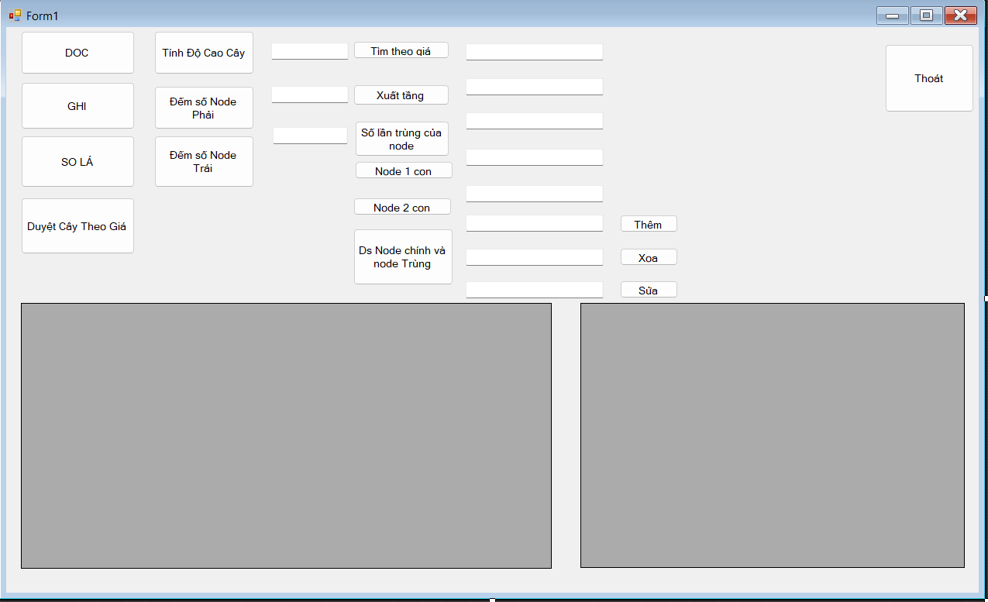
Hình 2-1: Giao diện thiết kế
Thông qua đồ án này, sinh viên không chỉ củng cố được các kỹ năng lập trình căn bản mà còn có cơ hội tiếp cận quy trình xây dựng một ứng dụng quản lý dữ liệu trong thực tế ở mức độ đơn giản. Việc triển khai hệ thống quản lý xe ô tô dựa trên cấu trúc dữ liệu cây AVL và file CSV giúp sinh viên hiểu rõ hơn về cách tổ chức dữ liệu, xử lý thuật toán và thao tác với giao diện người dùng.
Đây là bước đệm quan trọng giúp sinh viên làm quen với việc phân tích yêu cầu, thiết kế hệ thống, triển khai thuật toán tìm kiếm – sắp xếp, cũng như mô phỏng hoạt động cơ bản của một phần mềm quản lý. Những kiến thức và kỹ năng này là nền tảng để sinh viên phát triển các ứng dụng phức tạp hơn trong tương lai và tiếp cận tốt hơn với các mô hình quản lý chuyên nghiệp trong thực tế.

2.2.2. Các thuật toán được sử dụng trong chương trình

2.2.1.1. Hàm tải dữ liệu từ CSV vào cây AVL
Thuật toán đọc file CSV trong chương trình được xây dựng nhằm mục đích chuyển dữ liệu xe ô tô từ file văn bản dạng CSV vào cấu trúc dữ liệu cây AVL, thay vì lưu tạm trong DataTable như các ứng dụng quản lý truyền thống. Đây là bước quan trọng giúp hệ thống tái tạo lại cây AVL mỗi khi chương trình được khởi động hoặc khi người dùng yêu cầu tải lại dữ liệu.
Quá trình đọc file được thiết kế theo hướng đơn giản, hiệu quả và phù hợp với định dạng dữ liệu xe ô tô. Mỗi dòng trong file CSV biểu diễn một đối tượng Xe, bao gồm các thuộc tính như: ID, hãng, dòng xe, dung tích động cơ, loại nhiên liệu, năm sản xuất, số km đã chạy và giá bán.

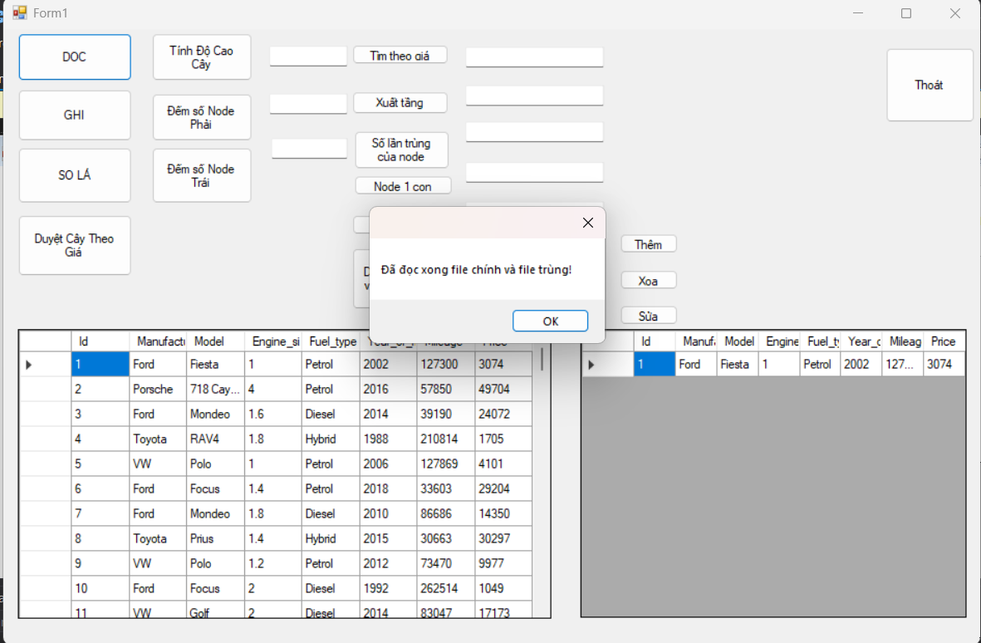
Hình 2.2.1.1 Hiển thị dữ liệu của file csv
Bước 1: Khởi tạo cây AVL rỗng
Bước 2: Mở file CSV từ đường dẫn người dùng chọn
Bước 3: Bỏ qua dòng tiêu đề của file
Bước 4: Đọc lần lượt từng dòng dữ liệu
Bước 5: Tách dòng dữ liệu thành các trường thông tin
Bước 6: Tạo đối tượng Xe từ dữ liệu vừa tách
Bước 7: Kiểm tra dữ liệu trùng trước khi chèn vào cây
Bước 8: Chèn đối tượng Xe vào cây AVL
Bước 9: Lặp lại các bước cho đến khi đọc hết file
Bước 10: Hoàn tất và thông báo kết quả cho người dùng

2.2.1.2 Thuật toán thêm xe
Quá trình thêm xe mới vào hệ thống được thực hiện tuần tự và liên kết chặt chẽ giữa các bước. Khi người dùng nhập thông tin và yêu cầu thêm xe, chương trình trước hết tạo một đối tượng Xe dựa trên các dữ liệu đã cung cấp. Sau đó, hệ thống kiểm tra khóa phân loại của xe (thường là ID) để xác định xem dữ liệu này có trùng với một xe đã tồn tại trong cây AVL hay không. Nếu khóa chưa xuất hiện, đối tượng Xe sẽ được chèn vào cây tại vị trí thích hợp và cây AVL tự động cân bằng lại để duy trì cấu trúc tối ưu. Ngược lại, nếu khóa đã tồn tại, xe này không được đưa vào cây mà được chuyển vào danh sách trùng để xử lý riêng. Sau khi thao tác thêm hoàn tất, chương trình cập nhật lại dữ liệu hiển thị để phản ánh chính xác nội dung của cây AVL, giúp người dùng dễ dàng theo dõi và quản lý thông tin.
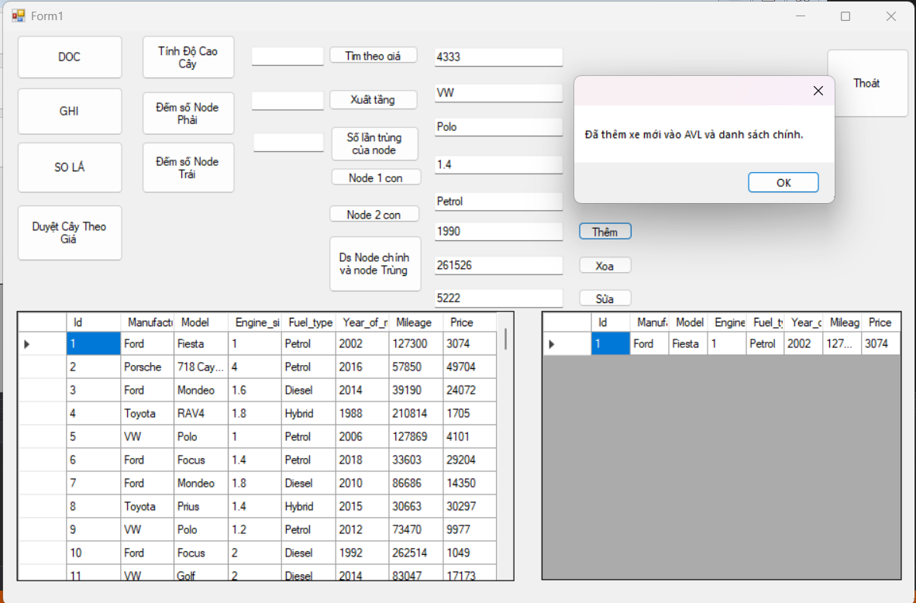
Hình 2.2.1.2 Giao diện chức năng thêm

Bước 1: Thu thập dữ liệu xe từ giao diện người dùng
Bước 2: Tạo đối tượng Xe mới từ dữ liệu vừa nhập
Bước 3: Kiểm tra xem ID hoặc khóa phân loại của xe đã tồn tại trong cây hay chưa
Bước 4: Xác định vị trí chèn thích hợp trong cây AVL
Bước 5: Chèn node mới vào cây
Bước 6: Cập nhật chiều cao của các node tổ tiên
Bước 7: Kiểm tra độ cân bằng và xác định kiểu lệch cây
Bước 8: Thực hiện phép quay phù hợp để cân bằng cây AVL
Bước 9: Cập nhật lại DataGridView hiển thị cây tinh khiết
Bước 10: Thông báo hoàn tất thao tác thêm xe

2.2.1.3 Thuật toán sửa xe
Quá trình sửa xe bắt đầu khi người dùng chọn một dòng dữ liệu trong DataGridView. Ngay sau thao tác chọn, chương trình tự động lấy toàn bộ thông tin của xe tại dòng đó và đổ lên các ô nhập liệu (TextBox) trên giao diện để người dùng thực hiện chỉnh sửa. Khi người dùng thay đổi các giá trị mong muốn và nhấn nút “Sửa”, chương trình sẽ sử dụng ID của xe đang được chọn làm khóa xác định, sau đó truy cập đến node tương ứng trong cây AVL. Nếu node tồn tại, chương trình cập nhật lại các thuộc tính của xe theo dữ liệu mới trong TextBox và ghi đè lên giá trị cũ. Sau khi cập nhật hoàn tất, hệ thống làm mới DataGridView để hiển thị thông tin đã chỉnh sửa và thông báo cho người dùng biết rằng thao tác sửa đã được thực hiện thành công.
Nhờ quy trình này, việc sửa xe trở nên trực quan, chính xác và giúp người dùng dễ dàng quản lý dữ liệu ngay trên giao diện mà không cần thao tác phức tạp.
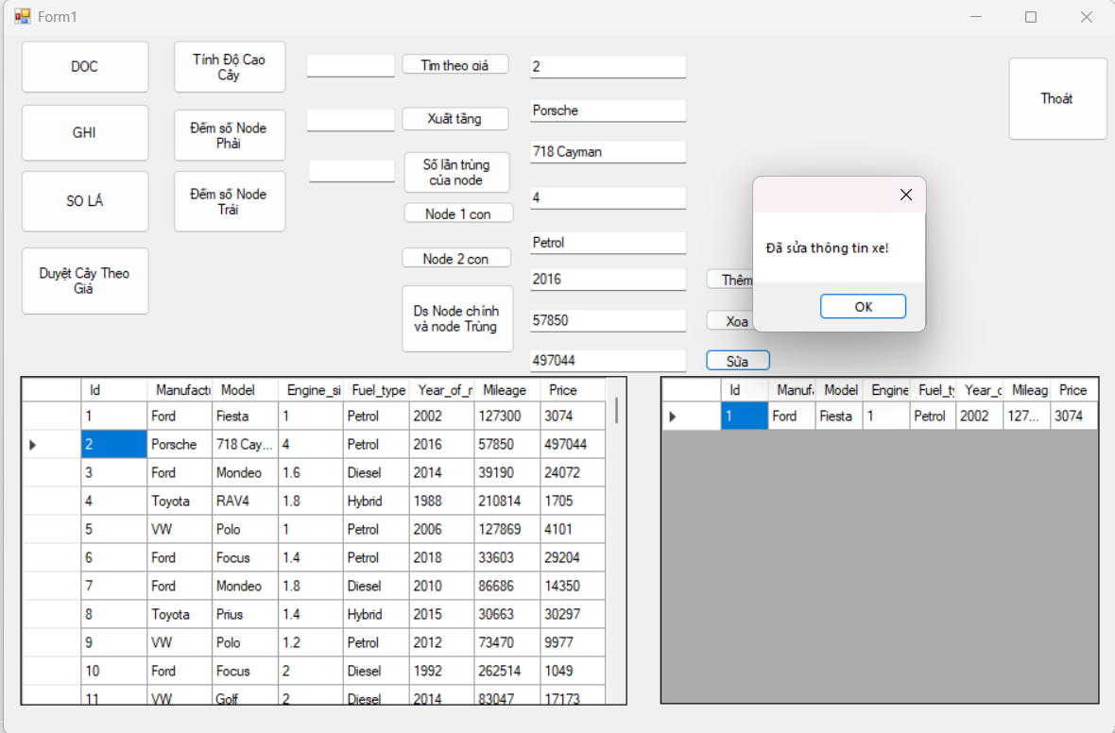
Hình 2.2.1.3 Giao diện chức năng sửa

Bước 1: Chọn xe cần sửa trong DataGridView
Bước 2: Đổ dữ liệu từ dòng được chọn lên các ô nhập liệu (TextBox)
Bước 3: Người dùng chỉnh sửa dữ liệu và xác nhận thao tác
Bước 4: Cập nhật dữ liệu xe trong cây AVL
Bước 5: Làm mới DataGridView và thông báo kết quả

2.2.1.4 Thuật toán xóa xe
Quá trình xóa xe bắt đầu khi người dùng chọn một dòng dữ liệu trong DataGridView. Ngay sau thao tác chọn, chương trình tự động lấy thông tin ID của xe tại dòng đó để xác định chính xác đối tượng cần xóa. Khi người dùng nhấn nút “Xóa”, chương trình sử dụng ID này làm khóa truy xuất để tìm node tương ứng trong cây AVL. Nếu node tồn tại, chương trình tiến hành loại bỏ node khỏi cây và thực hiện cân bằng lại cấu trúc AVL khi cần thiết.
Sau khi quá trình xóa hoàn tất, hệ thống làm mới DataGridView để loại bỏ dòng dữ liệu vừa bị xóa khỏi danh sách hiển thị, đồng thời thông báo cho người dùng biết rằng thao tác xóa đã được thực hiện thành công.
Nhờ quy trình này, việc xóa xe trở nên đơn giản, rõ ràng và đảm bảo tính chính xác, giúp người dùng dễ dàng quản lý dữ liệu mà không cần thao tác trực tiếp trên cấu trúc cây.
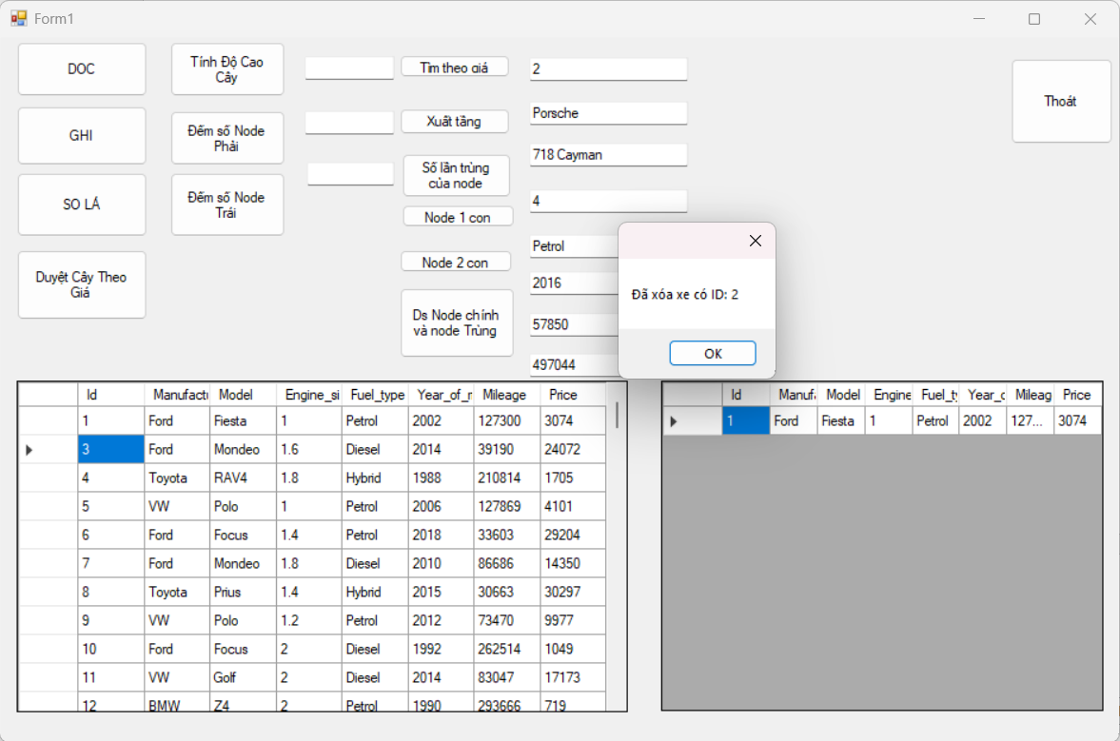
Hình 2.2.1.4 Giao diện chức năng xóa

Bước 1: Chọn dòng dữ liệu trong DataGridView
Bước 2: Lấy ID xe cần xóa từ dòng được chọn
Bước 3: Thực hiện thao tác xóa node trong cây AVL
Bước 4: Làm mới DataGridView để cập nhật danh sách xe
Bước 5: Thông báo thao tác xóa hoàn tất
Các thuật toán mở rộng (tương ứng giao diện chương trình của bạn)

2.2.1.5 Thuật toán duyệt cây tăng dần (In-order Traversal)
Thuật toán duyệt cây tăng dần (In-order Traversal) được sử dụng để lấy ra danh sách các xe ô tô trong cây AVL theo đúng thứ tự từ nhỏ đến lớn dựa trên khóa phân loại giá bán. Khi thuật toán được thực thi, chương trình sẽ bắt đầu từ nút gốc và lần lượt duyệt sang cây con trái, sau đó đến chính node hiện tại và cuối cùng đến cây con phải. Do đặc tính của cây nhị phân tìm kiếm, cách duyệt này đảm bảo rằng toàn bộ dữ liệu được truy xuất theo đúng thứ tự tăng dần. Kết quả của quá trình duyệt sẽ được đưa vào danh sách hoặc hiển thị trực tiếp lên DataGridView để người dùng quan sát. Nhờ phương pháp duyệt này, hệ thống có thể cung cấp danh sách xe đã được sắp xếp một cách tự nhiên mà không cần thêm bất kỳ thuật toán sắp xếp nào khác.
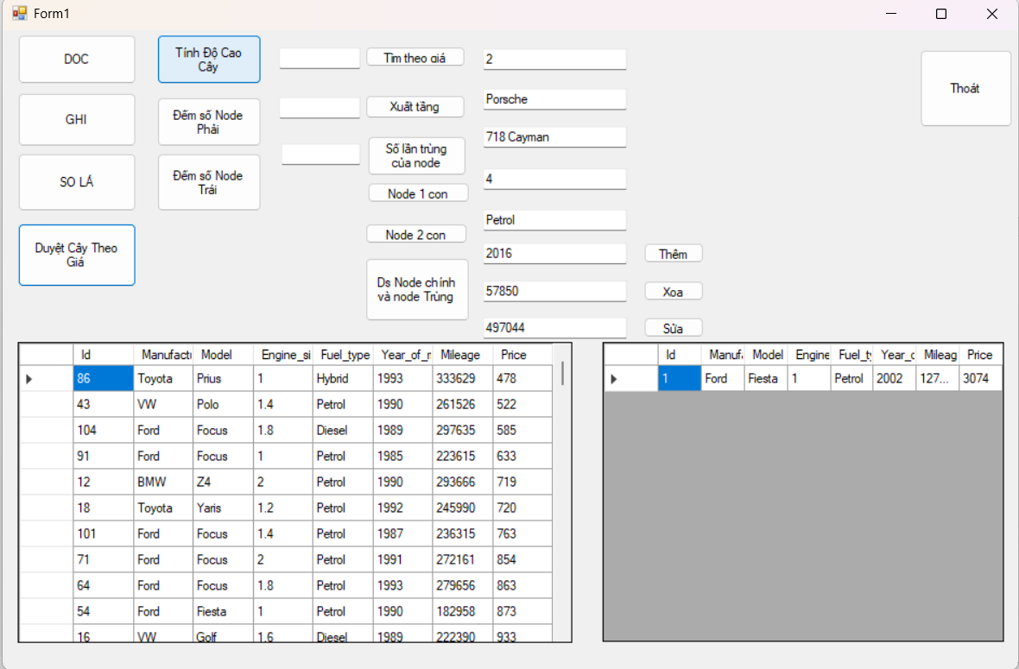
Hình 2.2.1.5 Giao diện duyệt cây AVL
Bước 1: Bắt đầu từ node gốc của cây AVL
Bước 2: Duyệt toàn bộ cây con bên trái
Bước 3: Xử lý node hiện tại và lưu dữ liệu vào danh sách
Bước 4: Tiếp tục duyệt cây con bên phải
Bước 5: Hoàn thành duyệt cây và trả về danh sách đã sắp xếp

2.2.1.6 Thuật toán tìm kiếm theo giá
huật toán tìm theo giá được sử dụng khi người dùng muốn tra cứu các xe có mức giá bằng với giá trị đã nhập trên giao diện. Khi thao tác tìm kiếm được kích hoạt, chương trình sẽ duyệt toàn bộ cây AVL và so sánh giá của từng node với giá cần tìm. Những xe có giá trùng khớp sẽ được thêm vào danh sách kết quả và hiển thị lên DataGridView để người dùng quan sát. Đồng thời, hệ thống cũng đếm số lượng xe tìm được và thông báo lại cho người dùng bằng hộp thoại. Nhờ cách duyệt này, chương trình có thể tìm kiếm chính xác các xe theo giá mà không cần sắp xếp hoặc lọc lại dữ liệu.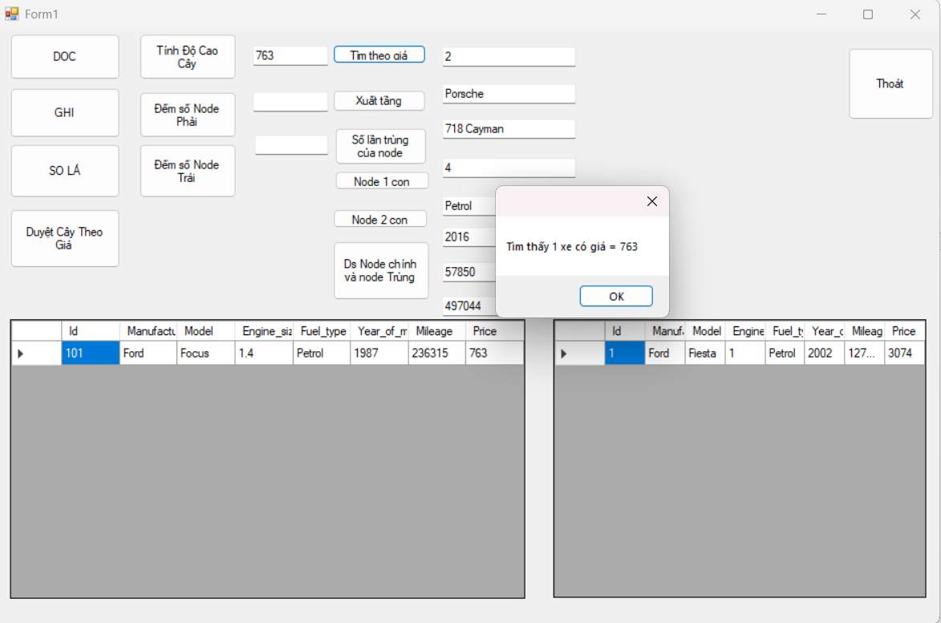
Hình 2.2.1.6 Giao diện chức năng tìm kiếm (giá)

Bước 1: Nhận giá trị cần tìm từ người dùng
Bước 2: Khởi tạo danh sách kết quả để lưu các xe tìm thấy
Bước 3: Duyệt cây AVL để tìm các node có giá trùng
Bước 4: Hiển thị kết quả tìm được lên DataGridView
Bước 5: Thông báo số lượng xe tìm được cho người dùng

2.2.1.7 Thuật toán đếm số node lá
Thuật toán đếm số node lá được sử dụng để xác định số lượng node không có bất kỳ node con nào trong cây AVL. Một node được xem là node lá khi cả con trái và con phải của nó đều bằng null. Để thực hiện việc đếm, chương trình sẽ duyệt toàn bộ cây theo phương pháp đệ quy. Mỗi khi gặp một node thỏa mãn điều kiện là node lá, biến đếm sẽ được tăng lên một đơn vị. Sau khi toàn bộ cây được duyệt xong, hệ thống trả về tổng số node lá và hiển thị kết quả lên giao diện cho người dùng. Việc đếm node lá giúp đánh giá cấu trúc cây và hỗ trợ việc phân tích dữ liệu trong cây AVL.
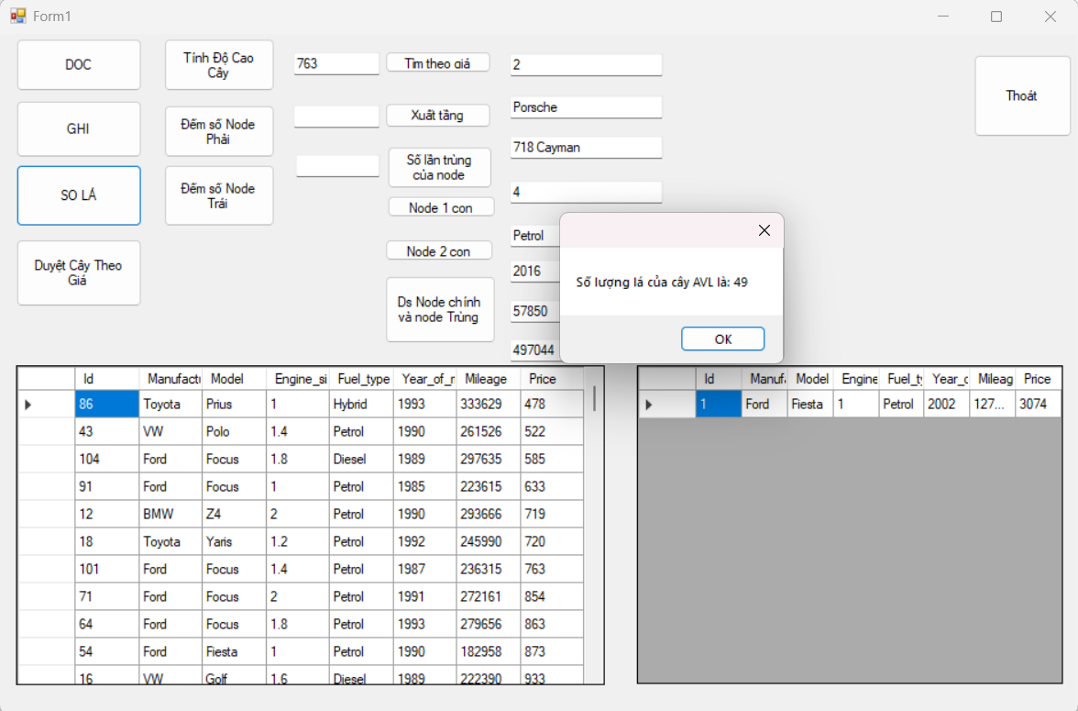
Hình 2.2.1.7 Giao diện chức năng điếm số lượng lá của cây AVL

Bước 1: Khởi tạo biến đếm số node lá
Bước 2: Bắt đầu duyệt cây từ node gốc
Bước 3: Kiểm tra node hiện tại có phải node lá hay không
Bước 4: Tiếp tục duyệt qua cây con trái và cây con phải
Bước 5: Trả về tổng số node lá và hiển thị kết quả

2.2.1.8 Thuật toán thống kê node 1 con
Thuật toán thống kê node 1 con được sử dụng để tìm và liệt kê tất cả các node trong cây AVL chỉ có duy nhất một node con. Khi người dùng kích hoạt chức năng này, chương trình tiến hành duyệt toàn bộ cây và kiểm tra từng node để xác định node nào chỉ có một nhánh trái hoặc một nhánh phải. Những node thỏa điều kiện sẽ được đưa vào một danh sách kết quả và danh sách này sẽ được hiển thị trực tiếp lên DataGridView để người dùng quan sát. Đồng thời, hệ thống cũng có thể trả về tổng số node 1 con tìm được để phục vụ mục đích thống kê. Thuật toán này giúp người dùng đánh giá rõ cấu trúc phân nhánh của cây AVL và theo dõi những node không có sự cân bằng hoàn chỉnh.
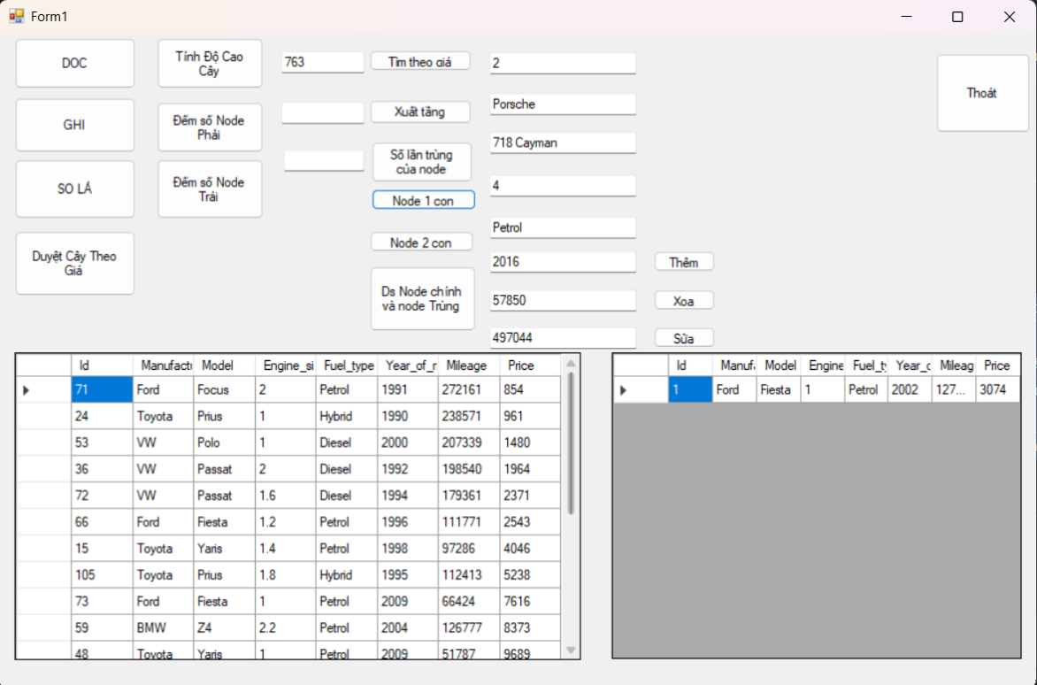
Hình 2.2.1.8 Giao diện chức năng thông kê node 1 con
Bước 1: Khởi tạo danh sách để lưu các node 1 con
Bước 2: Bắt đầu duyệt cây AVL từ node gốc
Bước 3: Kiểm tra node hiện tại có phải node 1 con hay không
Bước 4: Tiếp tục duyệt xuống cây con trái và cây con phải
Bước 5: Hiển thị danh sách node 1 con lên DataGridView

2.2.1.9 Thuật toán thống kê node 2 con
Thuật toán thống kê node 2 con được sử dụng để xác định và liệt kê tất cả các node trong cây AVL có đầy đủ cả hai node con trái và phải. Khi người dùng kích hoạt chức năng này trên giao diện, chương trình sẽ duyệt toàn bộ cây và kiểm tra cấu trúc của từng node. Những node có cả hai nhánh trái và phải khác null sẽ được xem là node 2 con và được đưa vào danh sách kết quả. Sau khi quá trình duyệt hoàn tất, danh sách node 2 con sẽ được hiển thị trực tiếp lên DataGridView, cho phép người dùng quan sát đầy đủ thông tin của các xe tương ứng. Thuật toán này giúp đánh giá mức độ phân nhánh của cây AVL và quan sát các node có cấu trúc đầy đủ nhất trong cây.
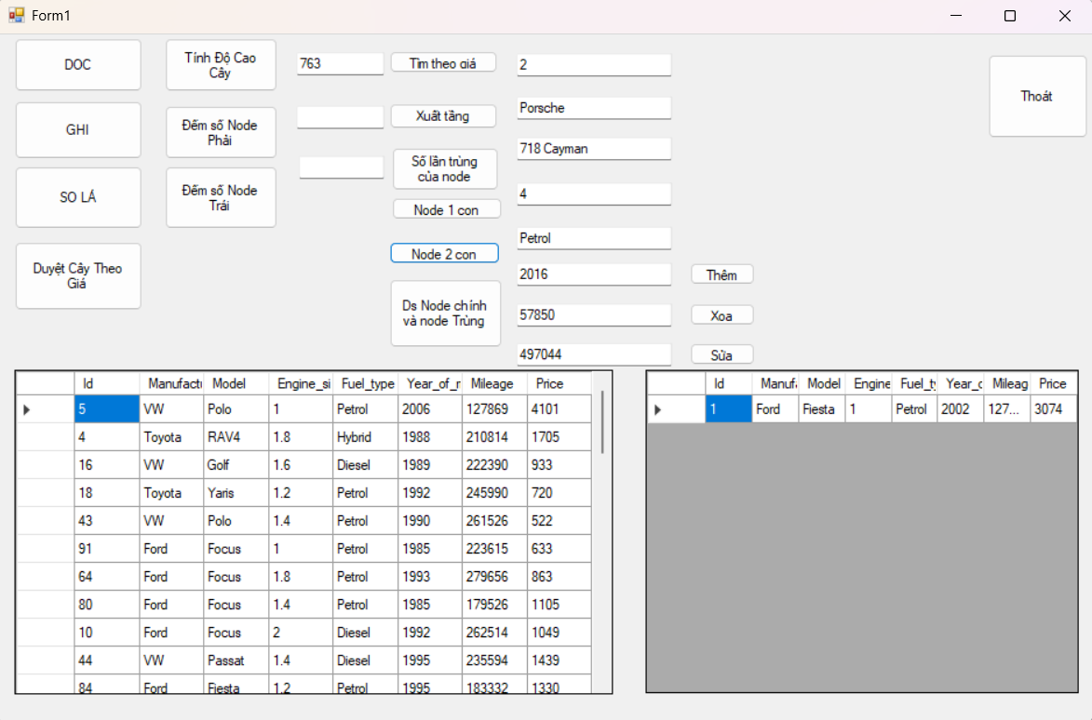
Hình 2.2.1.9 Giao diện chức năng thông kê node 2 con
Bước 1: Khởi tạo danh sách lưu các node 2 con
Bước 2: Tiến hành duyệt cây AVL từ node gốc
Bước 3: Kiểm tra node hiện tại có phải node 2 con hay không
Bước 4: Tiếp tục duyệt toàn bộ cây con trái và cây con phải
Bước 5: Hiển thị danh sách node 2 con lên DataGridView

2.2.1.10 Thuật toán đếm số node bên trái / bên phải
Thuật toán đếm số node bên trái và node bên phải được sử dụng nhằm xác định số lượng node nằm trong hai nhánh trái và phải của cây AVL tính từ node gốc. Mục tiêu của thuật toán là giúp người dùng đánh giá sự phân bổ dữ liệu trong cây, cũng như mức độ cân bằng giữa hai nhánh. Khi người dùng yêu cầu đếm node trái hoặc node phải, chương trình xác định vị trí bắt đầu duyệt (root.left hoặc root.right) và tiến hành đệ quy để đếm toàn bộ số node nằm trong nhánh đó. Kết quả thu được sẽ hiển thị lên giao diện để người dùng dễ quan sát. Thuật toán này đóng vai trò quan trọng trong việc phân tích cấu trúc cây và theo dõi sự phân bố dữ liệu.
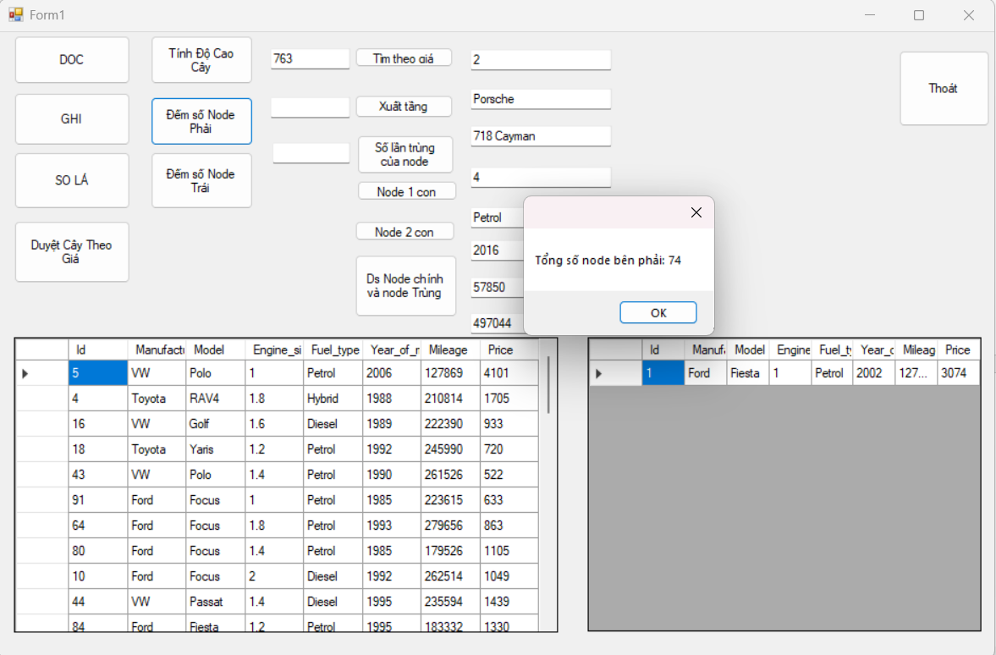
Hình 2.2.1.10 Giao diện chức năng thông kê node trái/phải của cây
Bước 1: Xác định nhánh cần đếm (trái hoặc phải)
Bước 2: Khởi tạo biến đếm node
Bước 3: Tiến hành duyệt đệ quy toàn bộ nhánh được chọn
Bước 4: Cộng dồn số lượng node trong quá trình duyệt
Bước 5: Trả về kết quả và hiển thị lên giao diện

2.2.1.11 Thuật toán tính độ cao của cây
Thuật toán tính độ cao của cây được sử dụng nhằm xác định chiều cao của toàn bộ cây AVL tính từ node gốc đến node lá sâu nhất. Chiều cao của cây phản ánh mức độ cân bằng, khả năng truy xuất dữ liệu và hiệu quả hoạt động của cấu trúc. Khi người dùng kích hoạt chức năng tính độ cao, chương trình sẽ thực hiện phép tính đệ quy dựa trên chiều cao của từng node. Đối với mỗi node, chiều cao được xác định bằng 1 cộng với chiều cao lớn hơn giữa hai node con trái và phải. Nếu node rỗng, giá trị chiều cao được xem là –1 hoặc 0 tùy theo cách quy ước. Sau khi chiều cao cây được tính xong, hệ thống hiển thị kết quả lên giao diện, giúp người dùng đánh giá cấu trúc và mức độ cân bằng của cây AVL.
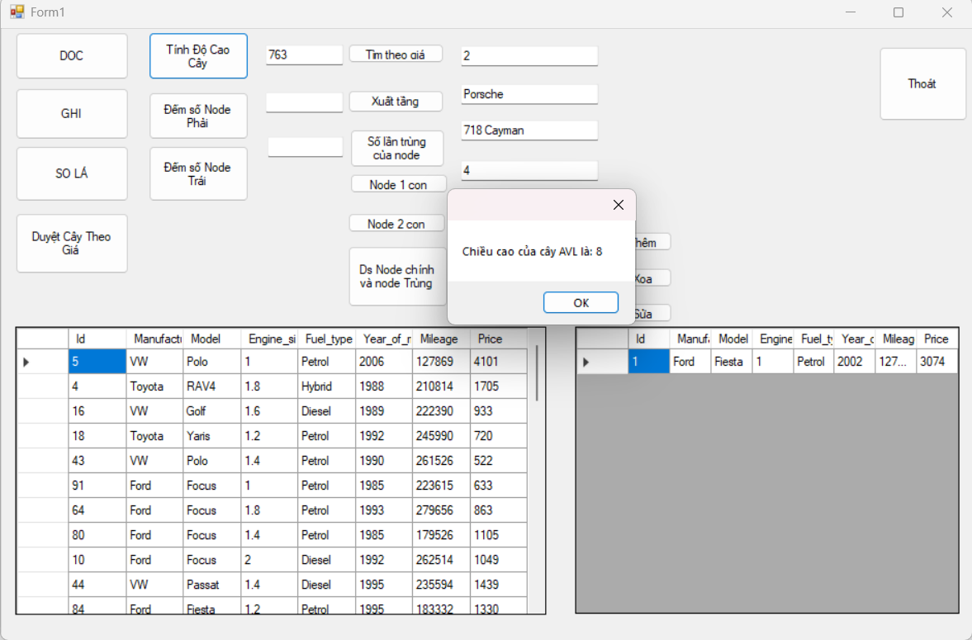
Hình 2.2.1.11 Giao diện chức năng tính độ cao của cây
Bước 1: Kiểm tra node gốc của cây
Bước 2: Áp dụng thuật toán đệ quy để tính độ cao
Bước 3: So sánh chiều cao hai nhánh
Bước 4: Tính chiều cao của node hiện tại
Bước 5: Trả về chiều cao cuối cùng và hiển thị kết quả

2.2.1.12 Thuật toán phân tách “Cây tinh khiết” và “Danh sách trùng”
Trong chương trình quản lý xe ô tô, dữ liệu được tổ chức thành hai file CSV riêng biệt để dễ dàng xử lý và đảm bảo tính toàn vẹn của hệ thống: một file chứa dữ liệu cây chính (cây tinh khiết) và một file còn lại chứa danh sách trùng. Khi chương trình được khởi động hoặc khi người dùng yêu cầu tải dữ liệu, hệ thống sẽ đọc dữ liệu từ cả hai file. File cây chính dùng để xây dựng lại cấu trúc cây AVL hoàn chỉnh, bao gồm các node có khóa duy nhất. Trong khi đó, file danh sách trùng chứa các xe bị trùng khóa và được hiển thị riêng biệt.
Sau khi cây AVL được khởi tạo từ file chính, chương trình tiến hành kiểm tra lại toàn bộ node để phát hiện trường hợp nào có số lần xuất hiện nhiều hơn một. Mỗi lần phát hiện node xuất hiện trùng trong quá trình duyệt, thông tin của node trùng sẽ được đưa vào DataGridView 2, trong khi cây tinh khiết tiếp tục hiển thị tại DataGridView 1. Nhờ việc phân tách này, hệ thống đảm bảo dữ liệu tuyến tính, rõ ràng và dễ kiểm soát, đồng thời giúp người dùng dễ dàng nhận biết và xử lý các bản ghi bị trùng lặp.
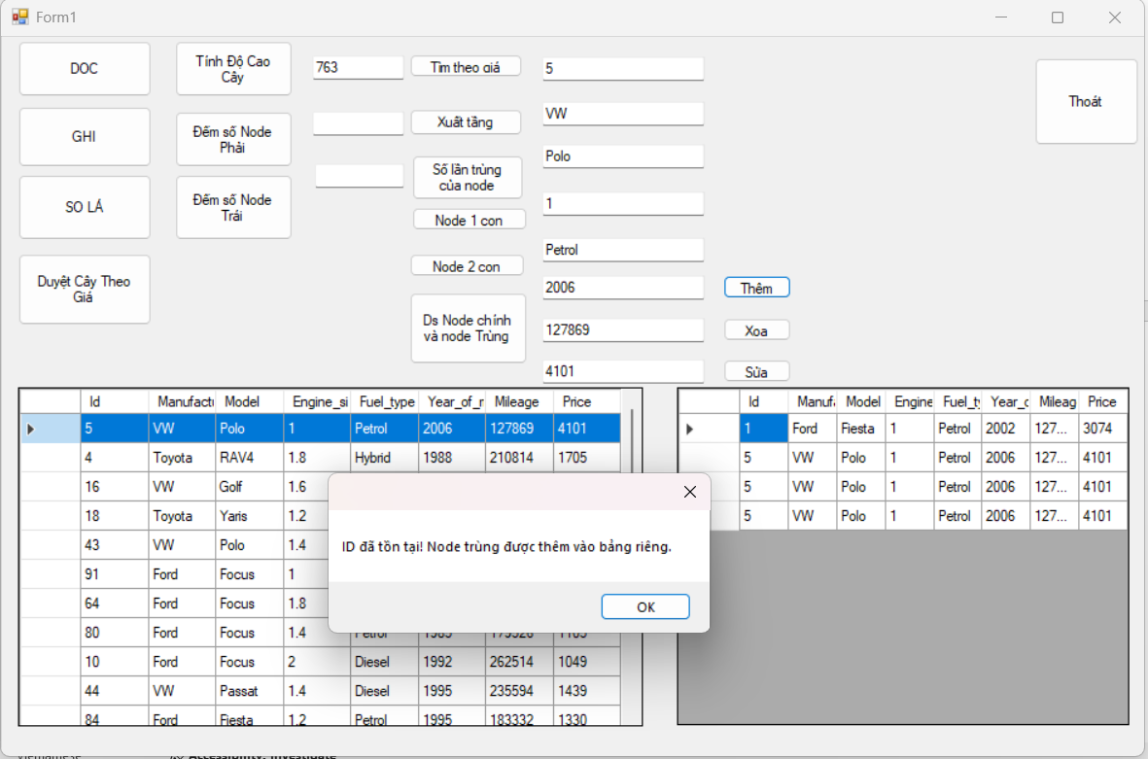
Hình 2.2.1.12 Giao diện chức năng xây dựng cây tinh khiết và danh sách cây trùng

Bước 1: Đọc dữ liệu từ 2 file CSV
Bước 2: Xây dựng cây AVL từ file chính
Bước 3: Tải danh sách trùng vào List riêng
Bước 4: Duyệt lại toàn bộ cây AVL để phát hiện node trùng (nếu có)
Bước 5: Hiển thị cây tinh khiết lên DataGridView 1
Bước 6: Hiển thị danh sách trùng lên DataGridView 2

2.2.1.13 Thuật toán thoát hiện (Lưu or không lưu các thao tác)
Thuật toán thoát ứng dụng được sử dụng nhằm đảm bảo rằng mọi thay đổi dữ liệu do người dùng thao tác trong quá trình sử dụng chương trình đều được xử lý an toàn trước khi kết thúc phiên làm việc. Khi người dùng yêu cầu thoát, hệ thống sẽ kiểm tra xem dữ liệu trong cây AVL hoặc danh sách trùng có bị thay đổi so với ban đầu hay không. Nếu tồn tại sửa đổi, chương trình hiển thị một hộp thoại yêu cầu người dùng lựa chọn giữa việc lưu lại các thay đổi hoặc thoát mà không lưu. Khi người dùng chọn lưu, hệ thống tiến hành ghi lại dữ liệu từ cây AVL và danh sách trùng vào các file CSV tương ứng. Ngược lại, nếu người dùng chọn không lưu hoặc hủy thao tác thoát, hệ thống sẽ xử lý theo lựa chọn đó. Cách tiếp cận này giúp đảm bảo an toàn cho dữ liệu, hạn chế mất mát thông tin và mang lại trải nghiệm làm việc chuyên nghiệp.
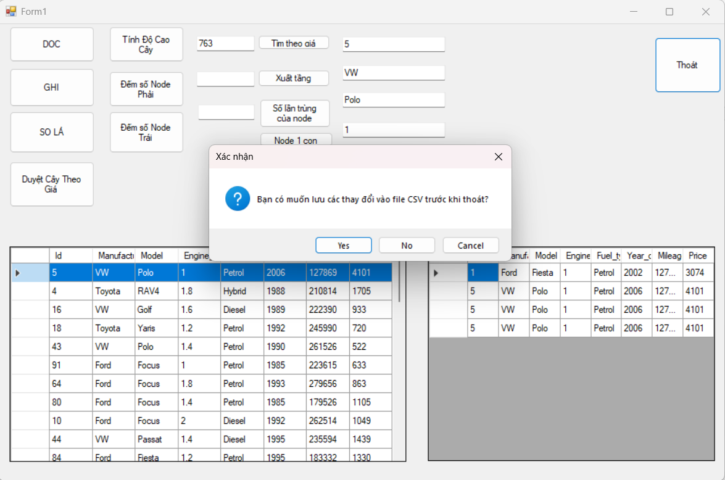
Hình 2.2.1.13 Giao diện chức năng thoát

Bước 1: Kiểm tra trạng thái dữ liệu trước khi thoát
Bước 2: Hiển thị hộp thoại hỏi người dùng có muốn lưu hay không
Bước 3: Lưu dữ liệu nếu người dùng chọn Yes
Bước 4: Thoát ngay nếu người dùng chọn No
Bước 5: Hủy thao tác thoát nếu người dùng chọn Cancel
Bước 6: Đóng chương trình khi xử lý lựa chọn hoàn tất

2.2.1.14 Thuật toán xóa dữ liệu trong DataGridView danh sách trùng
Thuật toán xóa dữ liệu trong DataGridView danh sách trùng được sử dụng khi người dùng muốn loại bỏ các bản ghi trùng lặp không cần thiết khỏi hệ thống. Khi người dùng chọn một dòng dữ liệu thuộc danh sách trùng, chương trình tự động lấy thông tin của dữ liệu trùng đó và xác định vị trí của nó trong danh sách lưu trữ. Khi nút “Xóa trùng” được nhấn, chương trình tiến hành xóa phần tử tương ứng khỏi danh sách trùng mà không ảnh hưởng đến cây AVL chính. Sau khi xóa hoàn tất, hệ thống cập nhật lại DataGridView để loại bỏ dòng dữ liệu vừa bị xóa và hiển thị danh sách mới. Cuối cùng, chương trình thông báo thao tác xóa đã thực hiện thành công, đảm bảo dữ liệu trùng lặp được xử lý chính xác và giao diện luôn đồng bộ.
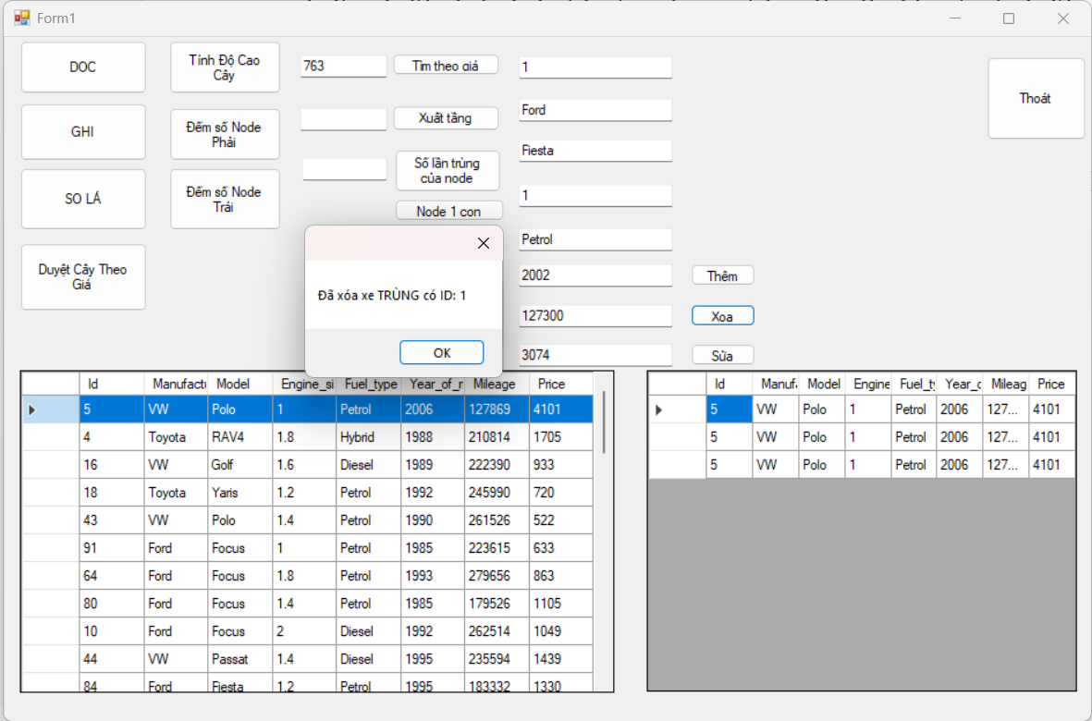
Hình 2.2.1.14 Giao diện chức năng xóa node trùng
Bước 1: Chọn dòng dữ liệu trong DataGridView danh sách trùng
Bước 2: Lấy thông tin đối tượng trùng được chọn
Bước 3: Tiến hành xóa đối tượng khỏi danh sách trùng
Bước 4: Cập nhật lại DataGridView danh sách trùng
Bước 5: Thông báo cho người dùng việc xóa thành công

2.2.1.15 Thuật toán đếm số node cây tinh khiết và số node trùng
Thuật toán đếm số node cây tinh khiết và số node trùng được sử dụng nhằm thống kê tổng số lượng phần tử hợp lệ trong cây AVL và tổng số bản ghi trùng lặp đang được lưu trong danh sách trùng. Khi người dùng yêu cầu thống kê, chương trình tiến hành duyệt toàn bộ cây AVL để xác định số node đang tồn tại trong cấu trúc cây tinh khiết. Đồng thời, hệ thống truy cập danh sách trùng để đếm số phần tử bị trùng khóa. Hai giá trị này sau đó được hiển thị lên giao diện, giúp người dùng nhanh chóng nắm được tình trạng dữ liệu trong hệ thống, đồng thời đánh giá mức độ trùng lặp và chất lượng dữ liệu đầu vào. Thuật toán này đóng vai trò quan trọng trong việc theo dõi tổng quan dữ liệu và phục vụ các thao tác xử lý tiếp theo.
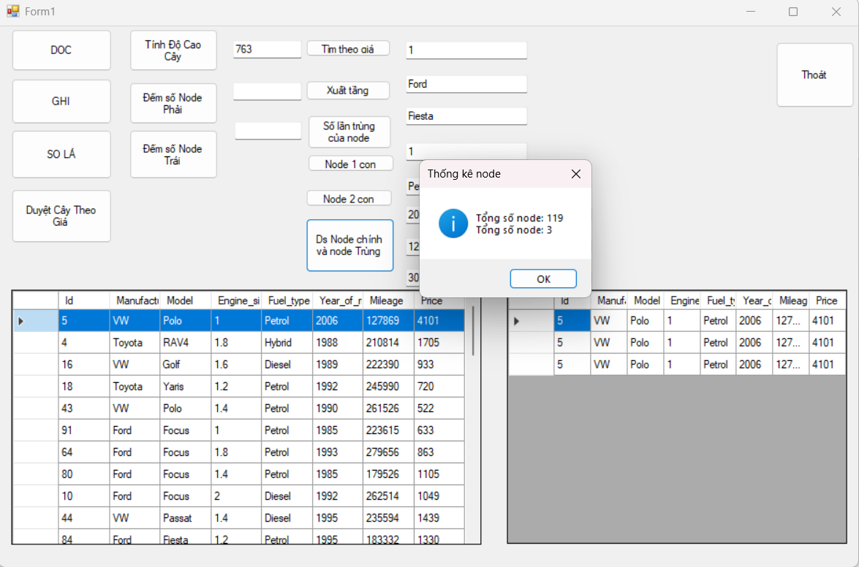
Hình 2.2.1.15 Giao diện chức năng thông kê node của cây tinh khiết và node trùng
Bước 1: Khởi tạo biến đếm cho hai nhóm dữ liệu
Bước 2: Duyệt toàn bộ cây AVL để đếm số node tinh khiết
Bước 3: Đếm số lượng phần tử trong danh sách trùng
Bước 4: Hiển thị kết quả thống kê lên giao diện
Bước 5: Thông báo hoàn tất thao tác thống kê

2.2.1.16 Thuật toán tìm số lần trùng của một node
Thuật toán tìm số lần trùng của một node theo giá được sử dụng để xác định có bao nhiêu xe trong danh sách trùng có mức giá bằng với giá mà người dùng nhập vào. Khi người dùng cung cấp một giá trị cụ thể, chương trình sẽ duyệt toàn bộ danh sách trùng và so sánh giá bán của từng xe với giá trị được yêu cầu. Những xe có giá trùng khớp sẽ được đếm vào kết quả thống kê. Kết quả cuối cùng giúp người dùng biết được có bao nhiêu bản ghi có giá trùng lặp trong dữ liệu, hỗ trợ việc kiểm tra tính chính xác của thông tin và xử lý dữ liệu bị trùng. Thuật toán này đặc biệt hữu ích khi hệ thống sử dụng giá như một khóa phân loại hoặc khi người dùng muốn kiểm tra độ trùng lặp của các xe theo mức giá bán.
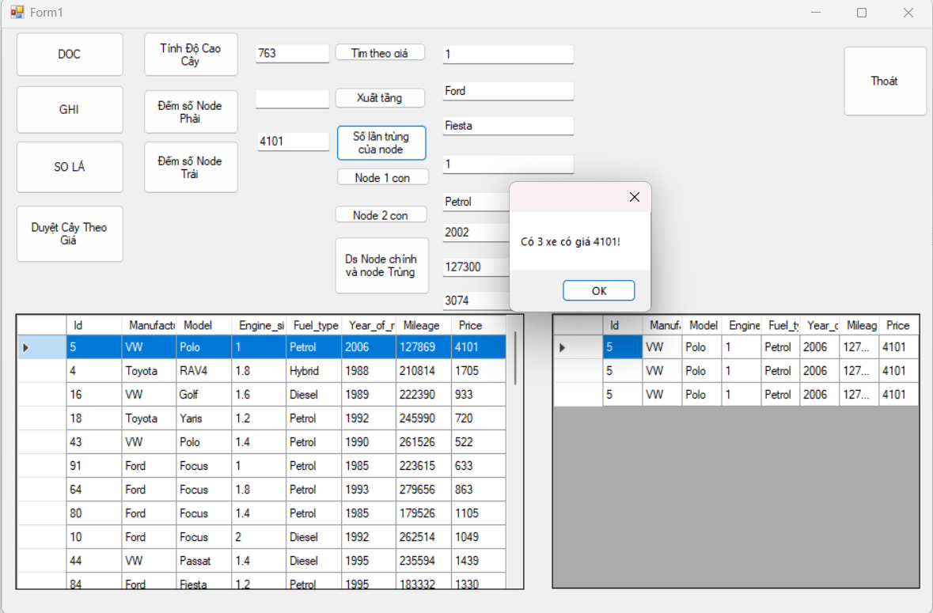
Hình 2.2.1.16 Giao diện chức năng đếm số lần trùng của 1 node

Bước 1: Nhận giá cần kiểm tra từ người dùng
Bước 2: Khởi tạo biến đếm số lần trùng theo giá
Bước 3: Duyệt toàn bộ danh sách trùng và so sánh giá
Bước 4: Hiển thị số lần trùng theo giá lên giao diện
Bước 5: Thông báo hoàn tất thao tác tìm kiếm

2.2.1.17 Thuật toán xuất các node ở cùng 1 tầng muốn tìm kiếm.
Thuật toán xuất các node ở cùng một tầng được sử dụng để hiển thị tất cả các node của cây AVL nằm trên một tầng cụ thể mà người dùng yêu cầu. Khi người dùng nhập số tầng và nhấn nút “Xuất tầng”, chương trình tiến hành duyệt toàn bộ cây AVL từ node gốc, đồng thời theo dõi mức sâu của từng node. Những node có độ sâu đúng bằng tầng được yêu cầu sẽ được đưa vào danh sách kết quả và hiển thị lên DataGridView chính. Sau khi quá trình duyệt kết thúc, chương trình hiển thị thông báo về số lượng node tìm thấy ở tầng đó. Thuật toán này giúp người dùng quan sát cấu trúc phân cấp của cây và đánh giá dữ liệu theo từng tầng một cách trực quan và rõ ràng.
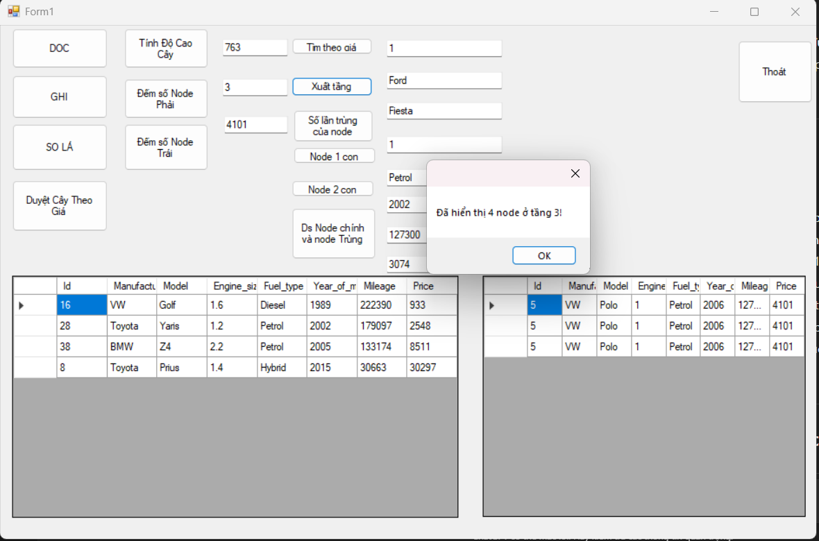
Hình 2.2.1.17 Giao diện chức năng hiển thị node ở tầng muốn tìm

Bước 1: Nhận tầng cần tìm từ người dùng
Bước 2: Khởi tạo danh sách kết quả
Bước 3: Bắt đầu duyệt cây AVL từ node gốc
Bước 4: So sánh tầng hiện tại với tầng yêu cầu
Bước 5: Hiển thị kết quả lên DataGridView
Bước 6: Thông báo số lượng node tìm được

CHƯƠNG 3 – CÔNG NGHỆ NGÔN NGỮ THỰC HIỆN ĐỀ TÀI

3.1. GIỚI THIỆU SƠ LƯỢC VỀ ĐỒ ÁN
- Đồ án “Chương trình quản lý xe ô tô” là một bài tập lập trình ứng dụng được xây dựng bằng ngôn ngữ C# kết hợp với mô hình giao diện Windows Forms, nhằm giúp sinh viên vận dụng các kiến thức về lập trình hướng đối tượng, xử lý dữ liệu, thiết kế giao diện và triển khai các cấu trúc dữ liệu trong thực tế.
- Điểm đặc biệt của đồ án là dữ liệu xe ô tô không được lưu trữ bằng cơ sở dữ liệu SQL hay các hệ quản trị phức tạp mà được quản lý thông qua file CSV kết hợp với cấu trúc dữ liệu cây AVL (AVL Tree). Cây AVL – một dạng cây nhị phân tìm kiếm có khả năng tự cân bằng – cho phép hỗ trợ tìm kiếm, thêm, xóa và sắp xếp dữ liệu một cách hiệu quả với độ phức tạp O(log n). Việc lựa chọn AVL Tree giúp sinh viên hiểu sâu hơn về:
- Cách tổ chức và lưu trữ dữ liệu dạng nút (node).
- Cách duy trì tính cân bằng của cây trong quá trình thêm hoặc xóa dữ liệu.
- Cách triển khai các thuật toán duyệt, tìm kiếm và thống kê trên cây nhị phân cân bằng.
Trong chương trình, các chức năng chính được xây dựng đầy đủ bao gồm:
- Thêm xe mới vào hệ thống
- Xóa xe theo ID hoặc thuộc tính
- Sửa thông tin xe
- Tìm kiếm xe theo ID hoặc giá bán
- Sắp xếp và duyệt dữ liệu theo nhiều tiêu chí (nhờ cấu trúc AVL)
- Đọc và ghi dữ liệu từ/ra file CSV
- Thống kê số lượng xe, node lá, node 1 con, node 2 con,…
- Kiểm tra dữ liệu trùng, số lần xuất hiện của node

Giao diện thiết kế:
Hình 3-1: Giao diện thiết kế
Thông qua đồ án này, sinh viên không chỉ củng cố được các kỹ năng lập trình căn bản mà còn có cơ hội tiếp cận quy trình xây dựng một ứng dụng quản lý dữ liệu trong thực tế ở mức độ đơn giản. Việc triển khai hệ thống quản lý xe ô tô dựa trên cấu trúc dữ liệu cây AVL và file CSV giúp sinh viên hiểu rõ hơn về cách tổ chức dữ liệu, xử lý thuật toán và thao tác với giao diện người dùng.
Đây là bước đệm quan trọng giúp sinh viên làm quen với việc phân tích yêu cầu, thiết kế hệ thống, triển khai thuật toán tìm kiếm – sắp xếp, cũng như mô phỏng hoạt động cơ bản của một phần mềm quản lý. Những kiến thức và kỹ năng này là nền tảng để sinh viên phát triển các ứng dụng phức tạp hơn trong tương lai và tiếp cận tốt hơn với các mô hình quản lý chuyên nghiệp trong thực tế.

3.2. LÝ DO CHỌN NGÔN NGỮ C# WINFORMS VÀ CẤU TRÚC CÂY AVL
Lý do chọn ngôn ngữ C# và nền tảng WinForms
Việc lựa chọn C# kết hợp với Windows Forms xuất phát từ nhiều yếu tố phù hợp với yêu cầu của đề tài quản lý xe ô tô:
• Dễ học, dễ phát triển
C# có cú pháp rõ ràng, hiện đại và rất phù hợp với lập trình hướng đối tượng (OOP), giúp sinh viên dễ dàng tổ chức lớp Xe, xây dựng các thao tác thêm–xóa–sửa và xử lý dữ liệu.
Hỗ trợ mạnh cho ứng dụng Desktop: WinForms là thư viện giao diện người dùng ổn định, đơn giản và được tích hợp trực tiếp trong .NET. Đây là lựa chọn lý tưởng cho các ứng dụng quản lý, đặc biệt là chương trình có quy mô nhỏ – trung bình như đề tài này.
Thiết kế giao diện nhanh chóng: WinForms hỗ trợ drag–drop, giúp tạo các Form, Button, TextBox, hộp hiển thị dữ liệu… một cách trực quan.Điều này cho phép sinh viên tập trung vào xử lý thuật toán và cấu trúc dữ liệu thay vì mất thời gian xây dựng UI phức tạp.
-Tích hợp tốt với thư viện .NET C# cho phép dễ dàng:
- Xử lý file CSV để lưu trữ danh sách xe
- Áp dụng cấu trúc dữ liệu như AVL Tree
- Tương tác với danh sách, mảng, và các collection
- Hiển thị dữ liệu lên giao diện
Điều này giúp rút ngắn thời gian xây dựng chương trình và đảm bảo tính ổn định.
- Phù hợp với quy mô đề tài
Đề tài không yêu cầu công nghệ UI tiên tiến như WPF hay web app.
WinForms đáp ứng đầy đủ:
- Giao diện trực quan
- Dễ triển khai
- Dễ bảo trì
- Tập trung vào thuật toán và cấu trúc dữ liệu AVL
➡ Vì vậy, C# WinForms là lựa chọn tối ưu để phát triển chương trình quản lý xe ô tô.

3.3 GIỚI THIỆU VỀ CÁC THÀNH PHẦN CẤU TẠO

3.2.1. Giới thiệu ngôn ngữ C# và nền tảng WinForms
3.2.1.1. Ngôn ngữ C#
C# (C sharp) là ngôn ngữ lập trình hiện đại do Microsoft phát triển năm 2000, thuộc hệ sinh thái .NET. Ngôn ngữ này kết hợp sự mạnh mẽ của C++ với tính đơn giản, an toàn của Java, mang lại trải nghiệm lập trình hướng đối tượng đầy đủ và mạnh mẽ.
Đặc điểm nổi bật của C#:
- Hỗ trợ 100% OOP: kế thừa, đóng gói, đa hình, trừu tượng
- Cú pháp rõ ràng, dễ tiếp cận
- Hiệu suất tốt nhờ cơ chế biên dịch IL
- Thư viện phong phú, hỗ trợ mạnh cho thao tác file CSV, xử lý dữ liệu, network…
- Đa nền tảng với .NET: Windows, Web, Mobile, Game (Unity)…
Nhờ sự ổn định và phổ biến, C# là lựa chọn phù hợp cho các bài tập và dự án quản lý dữ li
3.2.1.2. Nền tảng WinForms
Windows Forms (WinForms) là framework giao diện người dùng (GUI) lâu đời và phổ biến trong hệ sinh thái .NET, dùng để phát triển ứng dụng desktop chạy trên Windows.
- Mục tiêu của WinForms
- Đơn giản hóa việc tạo giao diện
- Hỗ trợ drag & drop
- Ổn định, dễ bảo trì
- Tích hợp thư viện .NET thuận tiện
Đặc điểm nổi bật
- Thiết kế giao diện trực quan Drag–drop giúp xây dựng form nhanh chóng, phù hợp cho ứng dụng quản lý.
- Lập trình hướng sự kiện giúp chương trình phản hồi linh hoạt với người dùng.
- button.Click
- textbox.TextChanged
- listBox.SelectedIndexChanged
-Nhiều control sẵn có Button,TextBox,ListView,DataGridView
→ Rất tiện trong việc hiển thị danh sách xe, thông tin chi tiết, kết quả tìm kiếm.
-Dễ học – dễ triển khai không cần XAML như WPF, không cần web server như ASP.NET.
Phù hợp với sinh viên và ứng dụng học thuật.
- Tích hợp .NET mạnh mẽ
Cho phép dùng:
- File I/O (CSV)
- Cấu trúc dữ liệu (AVL Tree)
- Collections
- Thao tác thuật toán
Độ ổn định cao được Microsoft hỗ trợ lâu dài, phù hợp dự án nhỏ – trung bình.

CHƯƠNG 4. HƯỚNG PHÁT TRIỂN ĐỀ TÀI
Trong tương lai, đề tài có thể mở rộng thêm nhiều chức năng nâng cao:

4.1. PHÁT TRIỂN THÊM TÍNH NĂNG QUẢN LÝ BÁN HÀNG
- Lập hóa đơn bán xe
- Quản lý khách hàng
- Quản lý hợp đồng mua – bán – thuê

4.2. TÍCH HỢP PHÂN QUYỀN NGƯỜI DÙNG
- Admin
- Nhân viên
- Người xem thông tin

4.3. XUẤT BÁO CÁO
- Xuất Excel
- Xuất PDF
- Biểu đồ thống kê doanh thu

4.4. NÂNG CẤP GIAO DIỆN
- Chuyển lên WPF với UI hiện đại
- Tích hợp Dark/Light Mode

4.5. PHÁT TRIỂN PHIÊN BẢN WEB / MOBILE
- Xây dựng Web App bằng ASP.NET Core
- Mobile App bằng Xamarin/Maui

4.6. TÍCH HỢP AI
- Gợi ý xe theo nhu cầu khách hàng
- Tự động phân loại xe theo hãng/mức giá

PHỤ LỤC
Phụ lục A. Danh sách Use Case:
- Thuật toán chèn AVL
- Thuật toán xóa AVL
- Thuật toán tìm kiếm AVL
- Thuật toán duyệt In-order (xuất tăng)
- Thuật toán tìm node có 2 con
- huật toán tìm node trùng (theo giá)
- Thuật toán xuất danh sách cây tinh khiết
- Thuật toán ghi file CSV
Phụ lục B: Giao diện chương trình:
Hình 2-1: Giao diện thiết kế 16
Hình 2.2.1.1 Hiển thị dữ liệu của file csv 17
Hình 2.2.1.2 Giao diện chức năng thêm 18
Hình 2.2.1.3 Giao diện chức năng sửa 20
Hình 2.2.1.4 Giao diện chức năng xóa 21
Hình 2.2.1.5 Giao diện duyệt cây AVL 22
Hình 2.2.1.6 Giao diện chức năng tìm kiếm (giá) 23
Hình 2.2.1.7 Giao diện chức năng điếm số lượng lá của cây AVL 24
Hình 2.2.1.8 Giao diện chức năng thông kê node 1 con 25
Hình 2.2.1.9 Giao diện chức năng thông kê node 2 con 26
Hình 2.2.1.10 Giao diện chức năng thông kê node trái/phải của cây 27
Hình 2.2.1.11 Giao diện chức năng tính độ cao của cây 28
Hình 2.2.1.12 Giao diện chức năng xây dựng cây tinh khiết và danh sách cây trùng 29
Hình 2.2.1.13 Giao diện chức năng thoát 31
Hình 2.2.1.14 Giao diện chức năng xóa node trùng 32
Hình 2.2.1.15 Giao diện chức năng thông kê node của cây tinh khiết và node trùng 33
Hình 2.2.1.16 Giao diện chức năng đếm số lần trùng của 1 node 34
Hình 2.2.1.17 Giao diện chức năng hiển thị node ở tầng muốn tìm 35
TÀI LIỆU THAM KHẢO
[1] Microsoft Documentation. C# Programming Guide.
[2] Microsoft Documentation. Windows Forms Overview.
[3] Andrew Stellman, Jennifer Greene. Head First C#, 4th Edition, O’Reilly Media, 2020.
[4] Joseph Albahari, Ben Albahari. C# 10 in a Nutshell, O’Reilly Media, 2022.
[5] StackOverflow. Various discussions on CSV handling and C# best practices.
[6] GitHub. Mẫu dự án quản lý dữ liệu sử dụng C# và CSV.
[7] W3Schools. C# Tutorial.
[8] GeeksforGeeks. C# - File Handling and Data Processing. T

